TUẦN 23
Bài 53: LUYỆN TẬP CHUNG (3 TIẾT)
I. YÊU CẦU CẦN ĐẠT:
1. Kiến thức, kĩ năng:
- Tính được chu vi hình tam giác, hình tứ giác, hình chữ nhật, hình vuông khi biết độ dài các cạnh.
- Tính được diện tích hình chữ nhật, hình vuông.
- Giải quyết được một số tình huống thực tế liên quan đến chu vi, diện tích các hình đã học.
2. Năng lực
- Phát triển năng lực lập luận, tư duy toán học và năng lực giao tiếp toán học. Năng lực tự chủ, tự học: lắng nghe, trả lời câu hỏi, làm bài tập. Năng lực giải quyết vấn đề và sáng tạo: tham gia trò chơi, vận dụng. Năng lực giao tiếp và hợp tác: hoạt động nhóm.
3. Phẩm chất.
- Phẩm chất nhân ái: Có ý thức giúp đỡ lẫn nhau trong hoạt động nhóm để hoàn thành nhiệm vụ. Phẩm chất chăm chỉ: Chăm chỉ suy nghĩ, trả lời câu hỏi; làm tốt các bài tập. Phẩm chất trách nhiệm: Giữ trật tự, biết lắng nghe, học tập nghiêm túc.
II. ĐỒ DÙNG DẠY HỌC
1. GV: Kế hoạch bài dạy, bài giảng Power point.
2. HS: SGK và các thiết bị, học liệu phụ vụ cho tiết dạy.

III. CÁC HOẠT ĐỘNG DẠY HỌC CHỦ YẾU
TIẾT 1: LUYỆN TẬP CHUNG
Ngày dạy: 19/2/2024
Hoạt động của giáo viên | Hoạt động của học sinh
1. Khởi động (5 phút)  - GV tổ chức trò chơi để khởi động bài học.  + Câu 1: Kể tên các hình mà em đã được học?  + Câu 2: Muốn tính chu vi của một hình em làm thế nào?  - GV Nhận xét, tuyên dương.  - GV dẫn dắt vào bài mới  2. Luyện tập (25 phút)  Bài 1. (Phiếu bài tập) Số? Tính chu vi, cạnh hình vuông.  - GV hướng dẫn cho HS nhận biết bài 1.  - Yc làm phiếu bài tập.  - GV nhận xét, tuyên dương.  => Để tính được chu vi, cạnh hình vuông em làm thê nào?  - GV nhận xét, tuyên dương.  Bài 2a: (Làm vở) Tính chu vi hình chữ nhật?  - GV hướng dẫn cho HS nhận biết bài 2  - Yc quan sát mẫu.  - 20 cm là chỉ số nào?  - 50 cm là chỉ số nào?  - Để làm được bài toán trên việc đầu tiên em phải làm gì?  - Nhận xét bạn  - GV Nhận xét, tuyên dương.  => Muốn tính chu vi hình chữ nhật ta lấy chiều dài cộng chiều rộng rồi nhân 2 (cùng đơn vị đo).  Bài 2b:  - GV hướng dẫn cho HS nhận biết bài 2b  - Chữa bài  - Soi bài  - Nhận xét bạn  - GV nhận xét, tuyên dương.  Bài 3: (Làm việc cá nhân) Tính chu vi hình chữ nhật, nhân số có hai chữ số cho số có một số?  - Bài toán cho biết gì?  - Bài toán hỏi gì?  - GV cho HS làm bài tập vào vở.  - Gọi HS nêu kết quả, HS nhận xét lẫn nhau.  - GV nhận xét, tuyên dương.  Bài 4. (Làm việc nhóm 4) Tính chu vi hình tứ giác, so sánh?  - GV cho HS quan sát tranh vẽ.  - GV chia nhóm 4, các nhóm các nhóm thảo luận đưa ra kết quả  - Các nhóm trình bày kết quả, nhận xét lẫn nhau.  - GV Nhận xét, tuyên dương.  => GV đếm số khoảng cách rồi đem cộng lại với nhau thì ta sẽ được chu vi vườn hoa của ba bạn.  3. Vận dụng (5 phút)  - GV tổ chức trò chơi “Việt Nam thân yêu”. Yêu cầu HS chia nhóm 4 để tham gia chơi.  Câu 1: Hình vuôn có cạnh 10cm, chu vi là bao nhiêu?  Câu 2: Hình chữ nhật có chiều dài 8cm, chiều rộng 5cm thì diện tích là bao nhiêu?  Câu 3: Chu vi hình vuông là 12cm, vậy cạnh hình vuông là bao nhiêu?  Câu 4: Muốn tính chu vi của hình vuông em làm thế nào?  - Nhận xét trò chơi, tuyên dương. | - HS tham gia trò chơi  + Trả lời: miệng  + Muốn tính chu vi của một hình ta lấy đồ dài các cạnh cộng lại với nhau  - HS lắng nghe.  - 1 HS nêu  - HS làm phiếu bài tập.  + Cạnh hình vuông là 20cm thì chu vi bằng 80 cm  + Cạnh hình vuông là 5cm thì chu vi bằg 20 cm  + Chu vi hình vuông bằng 40cm thì cạnh bằng 10cm.  + Chu vi hình vuông bằng 100cm thì cạnh bằng 25cm  + Áp dụng quy tắc lấy cạnh nhân với 4.  + Cạnh bằng chu vi chia cho 4  - HS làm vở.  + Quan sát mẫu  + 20cm là đổi từ 2dm  + 50cm là chu vi hình chữ nhật.  + Nhận xét  + Đổi chúng về cùng một đơn vị đo  + HS làm vở.  Lời giải  Đổi 1m = 10dm  Chu vi hình chữ nhật là:  (10 + 2) x 2 = 24(cm)  Đáp số: 24cm  + HS nêu yêu cầu  + Làm vở  + Một viên gạch hình vuộng có cạnh là 30cm  + Tính chu vi hình chữ nhật được ghép bởi 3 viên gạch.  Lời giải  Chiều dài hình chữ nhật là:  30 x 3 = 90 (cm)  Chu vi hình chữ nhật là:  (90 + 30) x 2 = 240(cm)  Đáp số: 240cm  - Nêu yêu cầu.  - Quan sát  - Thảo luận  - Đại diện nhóm trình bày.  + Trong tranh là vườn hoa của ba bạn Mai, Nam  + Bạn ong đã tìm đến vườn hoa có hàng ráo dài nhất do bạn Việt chăm sóc.  + Bạn chuồn chuồn đã tìm đến vườn hoa có hàng ráo ngắn nhất do bạn Mai chăm sóc.  + Nhận xét  + Đại diện nhóm cho câu hỏi qua các địa danh, tiến hành thảo luận nhanh và đưa ra phương án trả lời.  1. Chu vi hình vuông là 40cm.  2. Diện tích hình chữ nhật là 40cm².  3. Cạnh hình vuông là 3cm.  4. Muốn tính chu vi của hình vuông em lấy cạnh nhân với 4.
TIẾT 2: LUYỆN TẬP CHUNG
Ngày dạy: 20/2/2024
Hoạt động của giáo viên | Hoạt động của học sinh
1. Khởi động: (3p)  - GV tổ chức trò chơi “Con vật em yêu” để khởi động bài học.  + Câu 1: Muốn tính diện tích hình vuông ta làm thế nào?  + Câu 2: Muốn tính diện tích hình chữ nhật ta làm thế nào?  - GV Nhận xét, tuyên dương.  - GV dẫn dắt vào bài mới | - HS tham gia trò chơi  + Trả lời:  1. Muốn tính diện tích hình vuông ta lấy cạnh nhân cạnh.  2. Muốn tính diện tích hình chữ nhật ta lấy chiều dài nhân với chiều rộng (cùng một đơn vị đo)  - HS lắng nghe.
2. Luyện tập: (30p)  Bài 1. Làm việc cả lớp.  - GV gọi 1 HS đọc đề bài. Yêu cầu cả lớp làm bài vào vở nháp.  - GV mời 2 HS lên bảng trình bày bài làm a và b, cả lớp theo dõi, nhận xét.  - GV nhận xét, tuyên dương.  Bài 2. Một hình chữ nhật có chiều rộng 6cm, chiều dài gấp đôi chiều rộng. Tính diện tích hình chữ nhật đó. (Làm việc nhóm 2)  - GV gọi 1 HS đọc đề bài và tóm tắt bài toán.  - Yêu cầu cả lớp làm bài theo nhóm 2.  - Đại diện nhóm trình bày, các nhóm khác nhận xét, bổ sung.  - GV nhận xét, tuyên dương (bổ sung).  Bài 3. Việt cắt được các miếng bìa như hình dưới đây. Hai miếng bìa nào có diện tích bằng nhau.  - GV gọi 1 HS đọc đề bài.  - Yêu cầu cả lớp làm bài theo nhóm 4.  - Gv mời đại diện nhóm trình bày, các nhóm nhận xét.  - GV nhận xét, tuyên dương.  Bài 4. Độ dài hình vuông có chu vi 36cm. Tính diện tích của hình vuông đó. (Làm việc cá nhân)  - GV gọi 1 HS đọc đề bài.  - GV mời 1 HS tóm tắt bài toán  - Yêu cầu cả lớp làm bài cá nhân vào vở.  - Gv thu vở, chấm một số bài, nhận xét, tuyên dương, sửa sai. | - 1 HS đọc đề bài.  - Cả lớp làm 2 bài tập a và b vào vở nháp, 2 HS lên bảng trình bày cả lớp theo dõi, nhận xét.  - 1 HS đọc đề bài và tóm tắt:  - Cả lớp làm theo nhóm 2.  - Đại diện nhóm trình bày, các nóm khác nhận xét.  - 1 HS đọc đề bài  - Làm theo nhóm 4  - Đại diện nhóm trình bày, các nóm khác nhận xét.  - HS lắng nghe, rút kinh nghiệm.  - 1 HS đọc đề bài.  - 1 HS tóm tắt bài toán:  - Làm bài cá nhân vào vở.  - HS lắng nghe, rút kinh nghiệm
3. Vận dụng. (2p)  - GV tổ chức thực hành để học sinh đo và tính diện tích.  - GV yêu cầu lớp chia ra các tổ để thực hành đo, tính diện tích của các miếng bìa trên.  - GV nhận xét, tuyên dương (trao thưởng)  - Nhận xét tiết học. | - HS chia tổ để thực hành.  - Các tổ đo, tính diện tích các miếng bìa
TIẾT 3: LUYỆN TẬP CHUNG
Ngày dạy: 21/2/2024
Hoạt động của giáo viên | Hoạt động của học sinh
1. Khởi động: (3p)  - GV tổ chức trò chơi để khởi động bài học.  - GV Nhận xét, tuyên dương.  - GV dẫn dắt vào bài mới | - HS tham gia trò chơi  - HS lắng nghe.
2. Luyện tập: (30p)  Bài 1. Để sửa chữa một mảng nền nhà, cần dùng 9 tấm gỗ lát sân, mỗi tấm có dạng hình chữ nhật với chiều dài 45cm và chiều rộng 9cm. Hỏi diện tích mảng nền nhà cần sửa chữa là bao nhiêu xăng-ti-mét vuông? (Làm việc cá nhân).  - GV gọi 1 HS đọc đề bài.  - GV mời 1 HS tóm tắt bài toán.  - Yêu cầu cả lớp làm bài cá nhân vào vở.  - GV thu vở, chấm một số bài, nhận xét, tuyên dương, sửa sai.  Bài 2. Hình H gồm hình chữ nhật ABCD và hình chữ nhật DMNP như hình dưới đây. (Làm việc nhóm 2)  - GV gọi 1 HS đọc đề bài và tóm tắt bài toán.  - Yêu cầu cả lớp làm bài theo nhóm 2.  - Đại diện nhóm trình bày, các nhóm khác nhận xét, bổ sung.  - GV nhận xét, tuyên dương (bổ sung).  Bài 3. Mai, Nam và Việt cắt được 3 tờ giấy như hình vẽ dưới đây. Biết tờ giất màu của Nam có chu vi bằng tờ giấy màu của Việt nhưng có diện tích bé hơn. Em hãy xác định tờ giấy màu mỗi bạn đã cắt được. (làm việc nhóm 4)  - GV gọi 1 HS đọc đề bài.  - Yêu cầu cả lớp làm bài theo nhóm 4.  - Gv mời đại diện nhóm trình bày, các nhóm nhận xét.  - GV nhận xét, tuyên dương, Kết luận: | - 1 HS đọc đề bài.  - 1 HS đọc đề bài và tóm tắt:  - Cả lớp làm vào vở.  - HS lắng nghe, rút kin nghiệm.  - 1 HS đọc đề bài  - Làm theo nhóm 2: làm câu a, b theo yêu cầu.  - Đại diện nhóm trình bày, các nóm khác nhận xét.  - 1 HS đọc đề bài.  - HS làm bài theo nhóm 4.  - Đại diện nhóm trình bày, các nhóm nhận xét, bổ sung  - HS lắng nghe, rút kinh nghiệm
3. Vận dụng. (2p)  - GV tổ chức thực hành để học sinh đo và tính diện tích.  - GV nhận xét, tuyên dương (trao thưởng)  - Nhận xét tiết học. | - Các tổ đo, tính diện tích của bảng đen, bàn giáo viên và bàn học sinh.  - Đại diện các nhóm báo cáo kết quả đo và tính được.
IV. ĐIỀU CHỈNH SAU TIẾT HỌC (Nếu có)
........................................................................................................................................................
........................................................................................................................................................
~•~•~~•~•~~•~•~~•~•~•~•~•~•~•~•~

Bài 54: PHÉP CỘNG TRONG PHẠM VI 10 000 (2TIẾT)
I. YÊU CẦU CẦN ĐẠT:
1. Kiến thức, kĩ năng:
- HS thực hiện được phép cộng các số có đến bốn chữ số (có nhớ không quá hai lượt và không liên tiếp).
- Lựa chọn được phép toán đế giải quyết được các bài tập liên quan đến phép toán.
2. Năng lực
- Năng lực tự chủ, tự học: lắng nghe, trả lời câu hỏi, làm bài tập. Năng lực giải quyết vấn đề và sáng tạo: tham gia trò chơi, vận dụng. Năng lực giao tiếp và hợp tác: hoạt động nhóm.
3. Phẩm chất
- Phẩm chất nhân ái: Có ý thức giúp đỡ lẫn nhau trong hoạt động nhóm để hoàn thành nhiệm vụ. Phẩm chất chăm chỉ: Chăm chỉ suy nghĩ, trả lời câu hỏi; làm tốt các bài tập. Phẩm chất trách nhiệm: Giữ trật tự, biết lắng nghe, học tập nghiêm túc.
II. ĐỒ DÙNG DẠY HỌC
1. GV: Kế hoạch bài dạy, bài giảng Power point.
2. HS: SGK và các thiết bị, học liệu phụ vụ cho tiết dạy.
III. CÁC HOẠT ĐỘNG DẠY HỌC CHỦ YẾU
TIẾT 1: PHÉP CỘNG TRONG PHẠM VI 10 000
Ngày dạy: 22/2/2024
Hoạt động của giáo viên | Hoạt động của học sinh
1. Khởi động: (3p)  - GV tổ chức trò chơi để khởi động bài học.  + Việt Nam có bao nhiêu dân tộc anh em?  + Hãy kể tên một số dân tộc mà em biết.  - GV nhận xét, tuyên dương.  - GV dẫn dắt vào bài mới  2. Khám phá (12p)  - GV hỏi HS: Các em có nghe nói về dân tộc Cống và dân tộc Lô Lô chưa?  - G V dẫn dắt vào tình huống được đưa ra trong SGK:  - GV yêu cầu HS đưa ra phép tính thích hợp.  - GV nhấn mạnh lại cách đặt phép tính cộng (tính dọc), sau đó hướng dẫn HS thực hiện cộng từng hàng lần lượt từ phải qua trái (tương tự như phép cộng có nhớ trong phạm vi 1 000). | - HS tham gia trò chơi  +HS trả lời  +HS trả lời  - HS lắng nghe.  - HS nêu  - HS lắng nghe tình huống  - HS lần lượt nêu phép tính.  - HS thực hiện vào bảng con  - 1 HS lên bảng thực hiện; Nêu cách làm.  - Lắng nghe.
3. Thực hành (18p)  Bài 1. Tính (Làm việc cá nhân)  - GV tổ chức nhận xét, củng cố cách đặt tính và thứ tự thực hiện phép tính cộng.  - GV nhận xét, tuyên dương.  Bài 2. Đặt tính rồi tính (Làm việc cá nhân).  - GV tổ chức nhận xét, củng cố cách đặt tính và thứ tự thực hiện phép tính cộng.  - GV nhận xét, tuyên dương.  Bài 3: Giải bài toán (Làm việc cặp đôi)  - GV gọi HS đọc đề; HD phân tích đề  - GV cho cặp đôi trao đổi và làm bài tập vào vở.  - Gọi HS chữa bài, HS nhận xét lẫn nhau.  - GV nhận xét, tuyên dương. | - HS làm việc cá nhân vào bảng con, một số học sinh lên bảng  - Nối tiếp lên bảng tính.  - HS nhận xét, đối chiếu bài.  - HS làm việc cá nhân vào vở.  - Nối tiếp lên bảng tính  - HS nhận xét, đối chiếu bài.  - HS đọc đề;  - Trả lời.  - HS làm vào vở.  - Chữa bài; Nhận xét.
3. Vận dụng. (2p)  - GV tổ chức vận dụng bằng các hình thức như trò chơi Ai nhanh, ai đúng? để học sinh nhận biết cách đặt tính và thực hiện tính cộng đúng  - Nhận xét, tuyên dương | - HS tham gia chơi TC để vận dụng kiến thức đã học vào làm BT.
TIẾT 2: PHÉP CỘNG TRONG PHẠM VI 10 000
Ngày dạy: 23/2/2024
Hoạt động của giáo viên | Hoạt động của học sinh
1. Khởi động: (3p)  - GV tổ chức trò chơi để khởi động bài học: Tìm nhà cho thỏ.  - GV Nhận xét, tuyên dương.  - GV dẫn dắt vào bài mới | - HS tham gia trò chơi  + HS đặt tính và tính đúng thì sẽ giúp thỏ tìm được nhà của mình  - HS lắng nghe.
2. Luyện tập (30p)  Bài 1,2. (Làm việc cá nhân).  - GV tổ chức hỏi, đáp nhanh 2 bải tập này mà không cẩn yêu cáu HS viết vào vở.  - GV tổ chức nhận xét, củng cố cách nhẩm phép cộng các số tròn nghìn, tròn trăm trong phạm vi 10 000.  - GV nhận xét, tuyên dương.  Bài 3: (Làm việc cặp đôi)  Đối với bài tập này, HS cần tìm ra tổng lớn nhất đế tìm cửa hang mà dế mèn sẽ đến.  HS có thể tính từng tồng, sau đó so sánh các kết quả nhận được với nhau để tìm ra kết quả lớn nhất. Tuy nhiên, nhận thấy rằng, trong ba tổng cùng có sổ hạng 5 800 nên tống lớn nhất sẽ phụ thuộc vào só hạng còn lại của mỗi tống.  Bài 4: (Làm việc cá nhân)  - GV gọi HS đọc đề; HD phân tích đề:  - GV cho HS làm bài tập vào vở.  - Gọi HS chữa bài, HS nhận xét lẫn nhau.  - GV nhận xét, tuyên dương. | - HS làm việc cá nhân.  - Nối tiếp nhẩm theo mẫu  - HS nhận xét, đối chiếu bài.  - Lắng nghe, ghi nhớ cách thực hiện  - HS đọc đề  - Thảo luận, tìm câu trả lời.  - Đại diện nhóm nêu cách làm  - Chữa bài; Nhận xét.  Kết quả: Dế mèn sẽ đến cửa hang B.  - HS đọc đề;  - HS làm vào vở.  - Chữa bài; Nhận xét.
3. Vận dụng. (2p)  - GV tổ chức vận dụng bằng các hình thức như trò chơi Ai nhanh, ai đúng? để học sinh nhận biết cách đặt tính và thực hiện tính cộng đúng  - Nhận xét, tuyên dương | - HS tham gia chơi TC để vận dụng kiến thức đã học vào làm BT.
IV. ĐIỀU CHỈNH SAU TIẾT DẠY (Nếu có)

~•~•~~•~•~~•~•~~•~•~•~•~•~•~•~•~
Bài 55: PHÉP TRỪ TRONG PHẠM VI 10 000 (2 TIẾT)
I. YÊU CẦU CẦN ĐẠT:
1. Kiến thức, kĩ năng:
- HS thực hiện được phép trừ các số có đến bốn chữ số (có nhớ không quá hai lượt và không liên tiếp).
- Lựa chọn được phép toán đế giải quyết được các bài tập liên quan đến phép toán.
2. Năng lực
- Năng lực tự chủ, tự học: lắng nghe, trả lời câu hỏi, làm bài tập. Năng lực giải quyết vấn đề và sáng tạo: tham gia trò chơi, vận dụng. Năng lực giao tiếp và hợp tác: hoạt động nhóm.
3. Phẩm chất
- Phẩm chất nhân ái: Có ý thức giúp đỡ lẫn nhau trong hoạt động nhóm để hoàn thành nhiệm vụ. Phẩm chất chăm chỉ: Chăm chỉ suy nghĩ, trả lời câu hỏi; làm tốt các bài tập. Phẩm chất trách nhiệm: Giữ trật tự, biết lắng nghe, học tập nghiêm túc.
II. ĐỒ DÙNG DẠY HỌC
1. GV: Kế hoạch bài dạy, bài giảng Power point.
2. HS: SGK và các thiết bị, học liệu phụ vụ cho tiết dạy.
III. CÁC HOẠT ĐỘNG DẠY HỌC CHỦ YẾU
TIẾT 1: PHÉP TRỪ TRONG PHẠM VI 10 000
Ngày dạy: 24/2/2024
Hoạt động của giáo viên | Hoạt động của học sinh
1. Khởi động: (3p)  - GV tổ chức trò chơi để khởi động bài học.  - GV Nhận xét, tuyên dương.  - GV dẫn dắt vào bài mới  2. Khám phá (15p)  - GV hỏi HS:  + Em hãy kể tên một số ngọn núi ở Việt Nam.  + Đỉnh núi nào cao nhất ở Việt Nam?  + Đinh núi Phan-xi-păng cao bao nhiêu mét (so với mực nước biển)?  - GV dẫn dắt vào tình huống.Từ đó, GV dẫn dắt đến với kĩ thuật tính trừ.  - GV yêu cầu HS đưa ra phép tính thích hợp. Viết bảng con cách đặt phép tính trừ. Sau đó, GV hướng dân HS thực hiện trừ từng hàng lần lượt từ phải qua trái (tương tự như phép trừ có nhớ trong phạm vi 1 000).  - GV nhấn mạnh lại cách đặt phép tính trừ (tính dọc), sau đó hướng dẫn HS thực hiện trừ từng hàng lần lượt từ phải qua trái (tương tự như phép trừ có nhớ trong phạm vi 1 000). | - HS tham gia trò chơi  - HS lắng nghe.  - HS nêu  - HS nêu  - HS lắng nghe tình huống  - HS lần lượt nêu phép tính.  - HS thực hiện vào bảng con  - 1 HS lên bảng thực hiện; Nêu cách làm.  - Lắng nghe
3. Thực hành (15p)  Bài 1,2. (Làm việc cá nhân).  - GV tổ chức nhận xét, củng cố cách đặt tính và thứ tự thực hiện phép tính trừ.  - GV nhận xét, tuyên dương.  Bài 3: (Làm việc cá nhân)  - GV gọi HS đọc đề; HD phân tích đề:  + Đề bài cho biết gì, hỏi gì?  + Cần thực hiện phép tính gì?  - GV cho HS làm bài tập vào vở.  - Gọi HS chữa bài, HS nhận xét lẫn nhau.  - GV nhận xét, tuyên dương. | - HS thực hiện.  -HS lắng nghe.  - HS đọc đề;  + Trả lời.  - HS làm vào vở.  - Chữa bài; Nhận xét.
4. Vận dụng. (2p)  - GV tổ chức vận dụng bằng các hình thức như trò chơi Ai nhanh, ai đúng? để học sinh nhận biết cách đặt tính và thực hiện tính đúng  + Bài tập: Đúng điền Đ; Sai điền S vào chỗ chấm:  a) 4655 b) 4 655 c) 4655  - 438 - 438 - 438  275….. 4217 …… 4227 ……  - Nhận xét, tuyên dương | - HS tham gia chơi TC để vận dụng kiến thức đã học vào làm BT.  - Đáp án: a – S; b – Đ; c – S
TIẾT 2: PHÉP TRỪ TRONG PHẠM VI 10 000
Ngày dạy: 26/2/2024
Hoạt động của giáo viên | Hoạt động của học sinh
1. Khởi động. (3p)  - GV tổ chức trò chơi để khởi động bài học: Tìm nhà cho thỏ.  - GV Nhận xét, tuyên dương.  - GV dẫn dắt vào bài mới. | - HS tham gia trò chơi  +HS đặt tính và tính đúng thì sẽ giúp thỏ tìm được nhà của mình  - HS lắng nghe.
2. Luyện tập. (30p)  Bài 1. (Làm việc cá nhân)  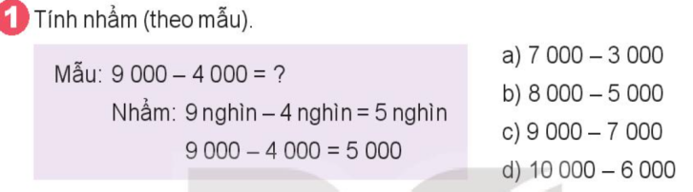  - Gọi HS trình bày nối tiếp theo mẫu.  - Nhận xét, chốt lại.  Bài2. (Làm việc cá nhân).  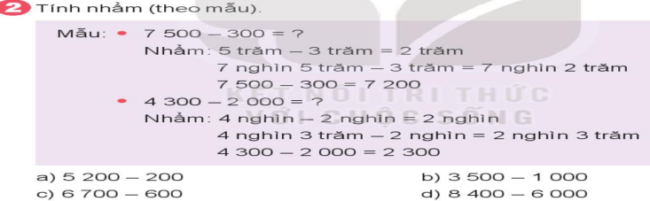  - GV tổ chức hỏi, đáp nhanh 2 bải tập này mà không cẩn yêu cầu HS viết vào vở.  - GV tổ chức nhận xét, củng cố cách nhẩm phép trừ các số tròn nghìn, tròn trăm trong phạm vi 10 000.  - GV nhận xét, tuyên dương.  Bài 3: (Làm việc cá nhân)  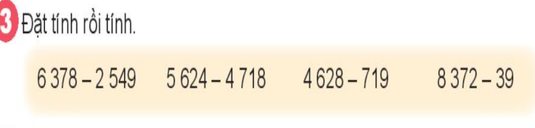  - GV tổ chức nhận xét, củng cố cách đặt tính và thứ tự thực hiện phép tính trừ.  - GV nhận xét, tuyên dương.  Bài 4: (Làm việc cá nhân)  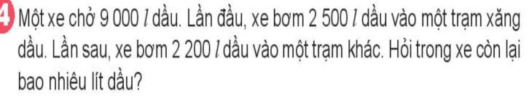  - GV gọi HS đọc đề; HD phân tích đề:  + Đề bài cho biết gì, hỏi gì?  + Làm thế nào để tính trong xe còn bao nhiêu lít dầu?  - GV cho HS làm bài tập vào vở.  - Gọi HS chữa bài, HS nhận xét lẫn nhau.  - GV nhận xét, tuyên dương. | - HS đọc đề.  - HS làm việc cá nhân.  - Nối tiếp nhẩm theo mẫu  - HS nhận xét, đối chiếu bài.  - Lắng nghe, ghi nhớ cách thực hiện  - HS đọc đề.  - HS làm việc cá nhân.  - HS làm bài vào vở  - Nối tiếp lên bảng đặt tính rồi tính  - HS nhận xét, đối chiếu bài.  - Lắng nghe, ghi nhớ cách thực hiện  - HS đọc đề;  - Trả lời.  - HS làm vào vở.  - Chữa bài; Nhận xét.  - Trả lời.  Bài giải  Cách 1: Sổ lít dầu xe chở dẩu đã bơm trong hai lần là:  2 500 + 2 200 = 4 700 (l)  Trong xe còn lại số lít dầu là:  9 000 - 4 700 = 4 300 (l)  Đáp số: 4 300 ldầu.
3. Vận dụng. (3p)  - GV tổ chức vận dụng bằng các hình thức như trò chơi Ai nhanh, ai đúng? để học sinh nhận biết cách đặt tính và thực hiện tính cộng đúng  + Bài tập: Tính nhẩm  a. 7000 - 2000 b. 5400 - 200  c. 4800 - 800 c. 2600 - 400  - Nhận xét, tuyên dương | - HS tham gia chơi TC để vận dụng kiến thức đã học vào làm BT.
IV. ĐIỀU CHỈNH SAU TIẾT DẠY (Nếu có)

LUYỆN TOÁN
ÔN LUYỆN
I. YÊU CẦU CẦN ĐẠT:
1. Kiến thức, kĩ năng: Giúp học sinh củng cố kiến thức, kĩ năng:
- Củng cố kiến thức tính diện tích hình chữ nhật, hình vuông.
- Giải quyết được một số tình huống thực tế liên quan đến chu vi, diện tích các hình đã học.
2. Năng lực, phẩm chất:
- Năng lực tự chủ, tự học: lắng nghe, trả lời câu hỏi, làm bài tập. Năng lực giải quyết vấn đề và sáng tạo: giải quyết được vấn đề với dạng toán vận dụng thực tế. Năng lực giao tiếp và hợp tác: giao tiếp với thầy cô, bạn bè trong các hoạt động học tập.
- Phẩm chất nhân ái: Có ý thức giúp đỡ lẫn nhau trong các hoạt động học tập để hoàn thành nhiệm vụ. Phẩm chất chăm chỉ: Chăm chỉ suy nghĩ, trả lời câu hỏi; làm tốt các bài tập. Phẩm chất trách nhiệm: Giữ trật tự, biết lắng nghe, học tập nghiêm túc.
II. ĐỒ DÙNG DẠY HỌC
1. GV: Kế hoạch bài dạy, bài giảng Power point.
2. HS: SGK và các thiết bị, học liệu phụ vụ cho tiết dạy.
III. CÁC HOẠT ĐỘNG DẠY HỌC CHỦ YẾU
ÔN LUYỆN
Ngày dạy: 20/2/2024
Hoạt động của giáo viên | Hoạt động của học sinh
1. Khởi động (3p)  - GV tổ chức cho Hs hát  - GV dẫn dắt vào bài mới  - Gv nêu yêu cầu cần đạt của tiết học:  - Củng cố kiến thức tính diện tích hình chữ nhật, hình vuông.  - Giải quyết được một số tình huống thực tế liên quan đến chu vi, diện tích các hình đã học | - HS thực hiện  - HS lắng nghe
2. Luyện tập, thực hành. (30p)  Hoạt động 1: GV giao BT cho HS làm bài.  - Gv lệnh: HS chưa đạt chuẩn làm bài 1, 2/ 34Vở Bài tập Toán.  - Gv lệnh: HS đạt chuẩn làm bài 1, 2, 3, 4/ 34, 35 Vở Bài tập Toán.  - GV cho Hs làm bài trong vòng 15 phút.  - Gv quan sát, giúp đỡ, nhắc nhở tư thế ngồi học cho Hs; chấm chữa bài và gọi Hs đã được cô chấm chữa lên làm bài.  - HS làm xong bài GV cho HS đổi vở kiểm tra bài cho nhau. | - HS đánh dấu bài tập cần làm vào vở.  - HS đánh dấu bài tập cần làm vào vở.  - Hs làm bài  - HS cùng bàn đổi vở kiểm tra bài.
Hoạt động 2: Chữa bài:  - GV gọi HS chữa lần lượt các bài:  * Bài 1: VBT tr 34. Chọn đáp án đúng  - Cho HS quan sát và nêu kết quả bài tập  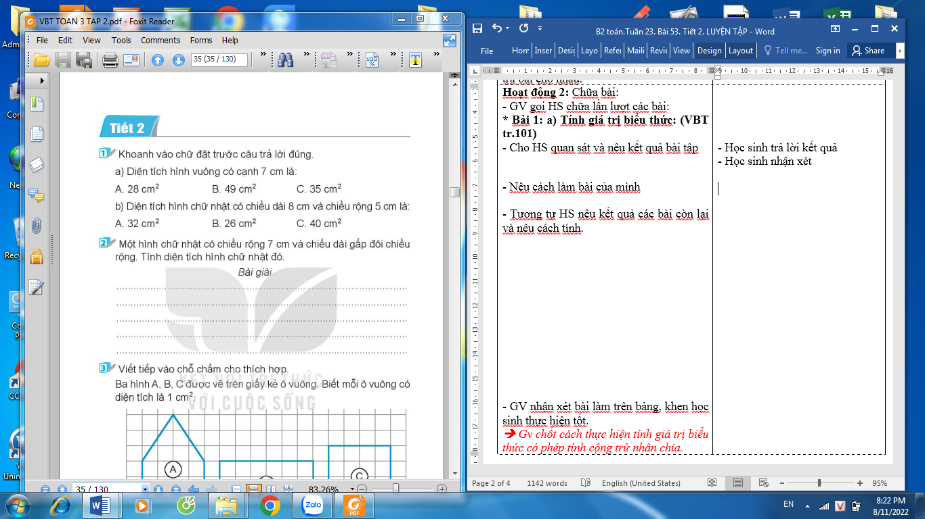  - Nêu cách làm bài của mình  - Tương tự HS nêu kết quả các bài còn lại và nêu cách tính.  - GV nhận xét bài làm trên bảng, khen học sinh thực hiện tốt.  Gv chốt kiến thức tính diện tích hình chữ nhật, hình vuông. | - Học sinh trả lời kết quả  a) Đáp án: B  Vì áp dụng quy tắc tính diện tích hình vuông lấy cạnh nhân cạnh. Tức là: 7 x 7 = 49  b) Đáp án: C  Vì áp dụng quy tắc tính diện tích hình chữ nhật lấy chiều dài nhân chiều rộng. Tức là: 8 x 5 = 40  - Học sinh nhận xét
* Bài 2: VBT tr 34  Một hình chữ nhật có chiều rộng 7cm, chiều dài gấp đôi chiều rộng. Tính diện tích hình chữ nhật đó?  - GV yêu cầu 2 HS xác định dữ kiện bài toán.  - Muốn tính diện tích hình chữ nhật áp dụng quy tắc như thế nào?  - Chiều rộng đã biết chưa?  - Bào toán cho chiều rộng là bao nhiêu?  - Vậy muốn tính diện tích ta làm gì trước?  - Yêu cầu 1 HS trình bày bài làm của mình.  - GV nhận xét, tuyên dương  Gv chốt cách thực hiện và trình bày bài toán có lời văn (hai phép tính) với bài toán liên quan thực tế về diện tích. | - 2 HS xác định bài toán cho biết và bài toán hỏi.  - Lấy chiều dài nhân chiều rộng.  - Đã biết là 7cm  - Chưa cho chiều rộng, chỉ biết chiều dài gấp đôi chiều rộng  - Tính chiều dài. Thực hiện phép nhân, chiều rộng nhân 2.  - Lớp quan sát, nhận xét  Bài giải:  Chiều dài hình chữ nhật là:  7 x 2 = 14 (cm)  Diện tích hình chữ nhật đó là:  14 x 7 = 98 (cm²)  Đáp số: 98 (cm²)
* Bài 3: Viết tiếp vào chỗ chấm. VBT/34.  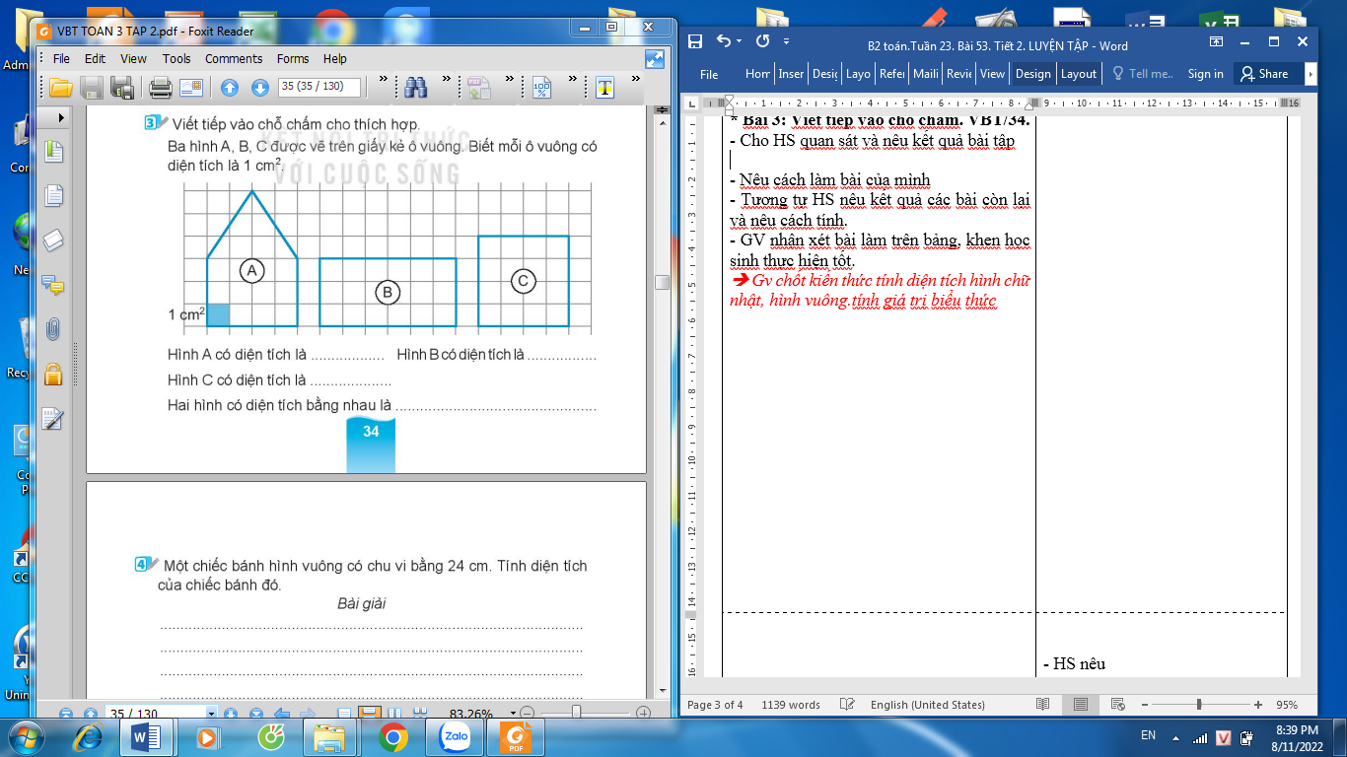  - Cho HS quan sát và nêu kết quả bài tập  - Nêu cách làm bài của mình  - Tương tự HS nêu kết quả các bài còn lại và nêu cách tính.  - GV nhận xét bài làm trên bảng, khen học sinh thực hiện tốt.  Gv chốt kiến thức tính diện tích hình chữ nhật, hình vuông bằng hình ảnh trực quan | - Hình A có diện tích là: 18 cm²  Vì có 12 ô vuông có diện tích 1 cm², lấy hình tam giác phía trên ghép lại với nhau tạo thành 6 ô vuông có diện tích 1 cm², vậy có tất cả 18 ô vuông nên diện tích là 18 cm².  - Hình B có diện tích là: 18 cm²  Vì có tất cả 18 ô vuông nên diện tích là 18 cm².  - Hình C có diện tích là: 16 cm²  Vì có tất cả 16 ô vuông nên diện tích là 16 cm².  - Hai hình có diện tích bằng nhau là: hình A và B  - HS nhận xét
* Bài 4: VBT tr 35  Một chiếc bánh hình vuông có chu vi bằng 24 cm. Tính diện tích của chiếc bánh đó?  - GV yêu cầu 2 HS xác định dữ kiện bài toán.  - Muốn tính diện tích chiếc bánh hình vuông áp dụng quy tắc như thế nào?  - Cạnh cái bánh đã biết chưa?  - Vậy tính cạnh cái bánh sẽ làm như thế nào?  - Vậy muốn tính diện tích ta làm gì trước?  - Yêu cầu 1 HS trình bày bài làm của mình.  - GV nhận xét, tuyên dương  Gv chốt cách thực hiện và trình bày bài toán có lời văn (hai phép tính) với bài toán liên quan thực tế về diện tích. | - 2 HS xác định bài toán cho biết và bài toán hỏi.  - Lấy cạnh nhân cạnh  - Chưa  - Dựa vào chu vi cái bánh bài toán đã cho.  - Tính cạnh. Lấy chu vi chia 4  - Lớp quan sát, nhận xét  Bài giải:  Cạnh cái bánh hình vuông là:  24 : 4 = 6 (cm)  Diện tích cái bánh hình vuông là:  6 x 6 = 36 (cm²)  Đáp số: 36 (cm²)  - HS nhận xét
3. Vận dụng (2p)  - GV tổ chức HS trò chơi: “Ai nhanh hơn”  - GV nêu cách chơi: chia lớp thành 2 đội, mỗi đội 3 bạn nối tiếp nhau thực hiện tính diện tích hình vuông, hình chữ nhật. Đội nào tính nhanh, chính xác và thuận tiện là đội thắng.  - GV nhận xét, tuyên dương các bạn chơi  - GV nhận xét giờ học.  - GV dặn HS về xem lại bài và chuẩn bị bài sau. | - HS nghe  - HS tham gia chơi  - HS lắng nghe
IV. ĐIỀU CHỈNH SAU TIẾT DẠY (Nếu có)

~•~•~~•~•~~•~•~~•~•~•~•~•~•~•~•~

